Kulventiler för syretillämpningar

Efter omfattande provning har kulventilerna GEMÜ BB02, B22, B42 och B52 klassificerats som ”lämpliga för hantering av syre” av Tysklands federala institut för materialforskning och provning (BAM). Detta är ett värdefullt tillskott till det befintliga produktsortimentet, som redan omfattar sätes- och membranventiler samt vridspjällsventiler för syre.

Provningen av kulventilens tätningar utfördes i strikt överensstämmelse med DIN EN 1797 och ISO 21010 och definierade tydliga villkor för säker användning. Kulventilerna GEMÜ BB02, B22, B42 och B52 är följaktligen lämpliga för användning med gasformigt syre, förutsatt att drifttemperaturen inte överstiger 60 °C och det maximala drifttrycket är 30 bar. Som tätningsmaterial används PTFE-tätningar och O-ringar av FKM. Kulventilerna för användning med syre kan beställas i specialutförandet ”O” .

BAM betonar vikten av att särskild försiktighet iakttas vid hantering av syre. Därför rengörs alla komponenter i kulventilerna som kommer i kontakt med syret noggrant före användningen. Både tätningsmaterialen och tillsatsmedlen såsom smörjmedel och skruvsäkringar uppfyller kraven i de stränga föreskrifterna.

Detta innebär att ventilspecialisten GEMÜ kan erbjuda ytterligare en säker lösning för hantering av syre med sina kulventiler. Resultatet av BAM-provningen bekräftar kvaliteten och tillförlitligheten samt understryker företagets engagemang för sina kunders säkerhet.
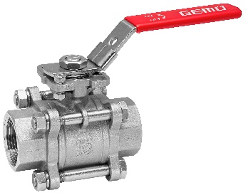
Kulventil GEMÜ B22
Om oss
GEMÜ-koncernen utvecklar och tillverkar ventil-, mät- och reglersystem för vätskor, ånga och gas. Företaget är världsledande när det gäller lösningar för sterila processer. Det globalt inriktade oberoende familjeföretaget grundades 1964 och leds sedan 2011 av familjens andra generation med Gert Müller i rollen som vd och delägare tillsammans med kusinen Stephan Müller. Företagsgruppen hade 2023 en omsättning på drygt 580 miljoner euro och sysselsätter idag över 2 500 medarbetare världen över, varav ca 1 400 i Tyskland. Produktionen sker på åtta olika platser: Utöver produktionsanläggningarna i Tyskland har GEMÜ tillverkning i såväl Brasilien, Kina, Frankrike, Indien, Schweiz och USA. Den världsomspännande distributionen sker via 25 dotterbolag och koordineras från Tyskland. GEMÜ är aktivt i fler än 50 länder och på alla kontinenter via ett stabilt nätverk av återförsäljare.
Mer information finns på adressen www.gemu-group.com.

